Segurança
Este capítulo descreve as exigências e as medidas necessárias para uma operação segura.

Função de avisos de segurança
Os avisos de segurança alertam contra perigos que podem resultar em danos pessoais ou materiais. Para evitar acidentes e lesões, observar e seguir sempre os avisos de segurança.

Os seguintes termos de alerta indicam o nível de risco e a extensão do perigo.

PERIGO!
O termo de alerta indica um perigo iminente direto, que pode resultar em morte ou lesões graves.
ATENÇÃO!
O termo de alerta indica um perigo iminente em poten‐ cial, que pode resultar em morte ou lesões graves.
CUIDADO!
O termo de alerta indica um perigo iminente em poten‐ cial, que pode resultar em lesões leves ou mínimas.
AVISO!
O termo de alerta indica uma situação potencialmente perigosa, que pode resultar em danos à máquina ou a objetos nas imediações.

Utilização prevista
A máquina destina-se exclusivamente às seguintes aplicações:
- Suspensão e transporte de rolos de filme para carga e descarga de uma embaladora Innopack Kister da KHS.

A utilização considera-se correta somente se o operador cumprir com os seguintes requisitos:
- Uso conforme descrito no manual de instruções
- Utilização dentro dos limites estabelecidos nos dados técnicos
- Execução de todas as atividades por pessoas treinadas que cum‐ pram com os requisitos
- Pessoas que não realizam nenhuma atividade na máquina devem se manter longe das áreas de operação e das áreas perigosas
- Utilização de peças de reposição e de desgaste de acordo com as especificações das peças originais
- Substituição de peças de desgaste dentro dos intervalos especifi‐ cados

Utilização indevida razoavelmente previsível
A KHS não é responsável por danos causados por um uso incorreto. É considerado uso incorreto:
- Qualquer uso além do destinado
- Alterações e mudanças sem o conhecimento ou consentimento da KHS e o uso subsequente
- Contornar ou remover dispositivos de segurança e meios para prevenir acidentes de trabalho

- Transporte de outros bens
- Transporte de pessoas
- Suspensão ou apoio de máquinas ou componentes

Deveres do operador
A empresa operadora deve implementar as medidas que constam no conteúdo da documentação técnica. Estas incluem principalmente:
- Cumprir com as leis e regulamentos vigentes no local da insta‐ lação.
- Identificar as áreas de risco.
- Instruir e treinar o pessoal.
- Fornecer o equipamento de proteção pessoal.
- Impor proibições e diretrizes.
- Fornecer os dispositivos para proteção dos elementos de desati‐ vação.
- Fornecer as placas de aviso contra religação acidental.

Áreas de perigo e sua sinalização
Na máquina estão fixados sinais de proibição, de aviso e de obri‐ gação descritos a seguir. Esses sinais referem-se à área imediata onde estão localizados e destinam-se à proteção das pessoas.
ATENÇÃO!
Identificação de área de risco removida ou ilegível
Devido a uma identificação removida ou ilegível, as áreas de risco não são reconhecidas e as ordens
e proibições não são observadas. As consequências podem ser ferimentos mortais ou graves.
- Nunca remova identificações.
- Substitua imediatamente identificações perdidas, removidas ou danificadas.
- Limpe ou substitua imediatamente identificações ilegíveis.

Sinais de aviso
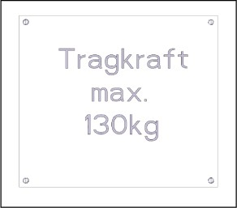
Indicação da capacidade máxima de carga

Dispositivos de segurança
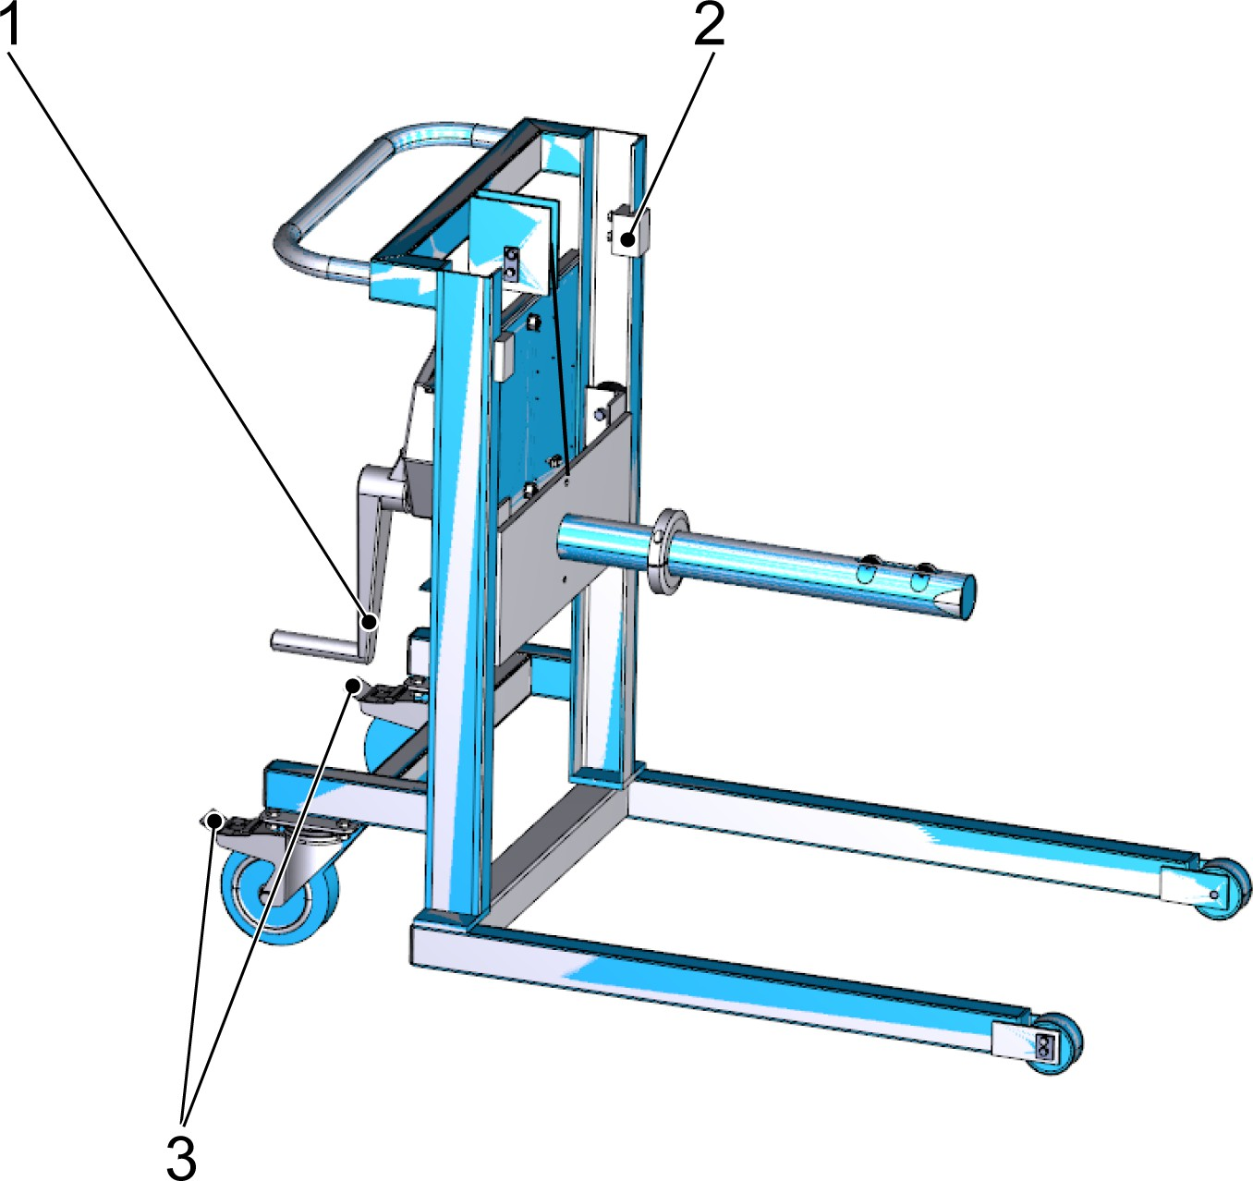

Figura 3: Dispositivos de segurança
- Manivela com mola de segurança
- Delimitador de acesso para o carro
- Trava dos rodízios

Requisitos relativos ao pessoal
As atividades para a operação e a manutenção demandam certos requisitos do pessoal.
Este manual de instruções atribui atividades ao seguinte pessoal: Pessoal:  Operadores
- Pessoal de manutenção
- Pessoal de laboratório
- Pessoal da KHS
- Pessoal autorizado para o serviço remoto

ATENÇÃO!
Funcionários que não cumprem com os requisitos
Há perigo ao executar atividades durante a operação e manutenção.
As consequências podem ser ferimentos mortais ou graves.
– As atividades devem ser realizadas apenas por pessoas que cumpram com os requisitos.

São contratadas somente as pessoas que cumpram os seguintes requisitos:
- Possuam a idade mínima permitida pela lei vigente no local de instalação.
- Não possuam limitações temporárias ou permanentes nas seguintes habilidades:
  - Pensar e agir
  - Ver
  - Ouvir
  - Reagir
  - Mover
  - Levantar e carregar
- Cumpram os requisitos legais de saúde vigentes no local de ins‐ talação em relação aos produtos processados e aos produtos a serem fabricados.
Além disso, são necessárias as seguintes competências, conheci‐ mentos e habilidades:
Competências básicas
- Capacidade intelectual dentro da média
- Percepção espacial dentro da média
- Coordenação olho-mão dentro da média
- Habilidade manual
- Entendimento técnico
- Compreensão de expressões orais
- Compreensão de leitura Conhecimentos e habilidades básicos:
- Hidráulica
- Controle de qualidade, garantia de qualidade
- Manutenção preventiva e corretiva, reparos

Competências, conhecimentos e habilidades relacionados com a máquina:
- Funcionamento da máquina e seus sistemas
- Operação e as especificações técnicas da máquina e seus sis‐ temas
- Dispositivos de operação da máquina
- Programa de controle
- Instruções de segurança
- Normas básicas de higiene

Funcionários de manutenção
Os funcionários de manutenção cumprem com os seguintes requi‐ sitos:
- Competências, conhecimentos e habilidades básicos:
  - Ensino geral
  - Curso técnico reconhecido no lugar de instalação para exe‐ cutar trabalhos de manutenção
- Competências, conhecimentos e habilidades relacionados com a máquina:
  - Treinamento e instrução na área de uso destinado
  - Treinamento e instrução especial nas atividades de manu‐ tenção a serem executadas

Operadores
Além dos requisitos gerais, os operadores devem cumprir os seguintes requisitos adicionais:
Competências básicas:
- Atenção permanente durante o monitoramento
- Capacidade de adaptação Conhecimentos e habilidades básicos:
- Nível de escolaridade geral
- Formação profissional relacionada com a atividade, reconhecida no local de instalação, ou experiência profissional equivalente (comprovação)
- No mínimo um ano de experiência profissional na indústria de bebidas e embalagens
- Conhecimentos na área de tecnologia da produção
- Conhecimentos do funcionamento e da operação da máquina
- Conhecimentos da configuração da máquina
- Conhecimentos do sistema pneumático
Competências, conhecimentos e habilidades relacionados com a máquina:

- Treinamento e instrução na área de aplicação e na operação determinadas pela utilização prevista
- Treinamento e instrução nas instruções de segurança e normas de higiene

Pessoal autorizado para o serviço remoto
O pessoal autorizado para o serviço remoto cumpre adicionalmente aos requisitos gerais e aos requisitos ao pessoal da KHS ou de manutenção conforme os seguintes requisitos:
Competências, conhecimentos e habilidades relacionados com a máquina:
- Treinamento e instrução através da KHS nos requisitos e na utili‐ zação do acesso remoto
- Função do usuário técnico em manutenção ou pessoal de manu‐ tenção para identificação no console de operação

Pessoal da KHS
O pessoal da KHS foi treinado e autorizado pela KHS para executar tais atividades.

Pessoal de laboratório
Além dos requisitos gerais, o pessoal de laboratório deve cumprir ainda os seguintes requisitos:
Competências básicas
- Raciocínio lógico-abstrato dentro da média
- Raciocínio matemático dentro da média
- Exatidão de observação
- Atenção permanente durante o monitoramento
- Destreza nos dedos
- Destreza manual
- Capacidade de planejamento e organização
- Habilidade aritmética Conhecimentos e habilidades básicos:
- Ensino médio completo
- Formação profissional na área de tecnologia de alimentos, reco‐ nhecida no local de instalação, ou experiência profissional equiva‐ lente (comprovação)
- No mínimo um ano de experiência profissional na indústria de bebidas e embalagens
- Pesquisas microbiológicas
- Procedimentos de pesquisa e de medição química, bioquímica, microbiológica e técnica
- Trabalhos e técnicas de laboratório
- Higiene de alimentos
- Pesquisas de alimentos
- Coletas de amostras

- Controles de qualidade e garantia de qualidade
- Documentação
- Cartão/Certificado de saúde nº §§ 42 e 43 da lei de proteção contra infecções (IfSG);
- Software de controle de laboratório
- Química alimentar
- Legislação alimentar
- Tecnologia alimentar
- Microbiologia
- Fórmulas
Competências, conhecimentos e habilidades relacionados com a máquina:
- Treinamento e instrução na área de aplicação determinada pela utilização prevista
- Treinamento e instrução nas instruções de segurança e normas de higiene

Pessoal de manutenção
Além dos requisitos gerais e daqueles exigidos para os operadores, o pessoal de manutenção deve cumprir ainda os seguintes requisitos:
Competências básicas:
- Raciocínio lógico-abstrato dentro da média
- Raciocínio matemático dentro da média
- Exatidão de observação
- Destreza nos dedos
- Destreza manual
- Capacidade de planejamento e organização
- Habilidade aritmética
- Capacidade de expressão oral Conhecimentos e habilidades básicos:
- Ensino médio completo
- Formação profissional técnica, reconhecida no local de insta‐ lação, para execução de trabalhos de manutenção preventiva e corretiva, ou experiência profissional equivalente (comprovação)
- Engenharia elétrica (eletrônica, eletromecânica, instalações elé‐ tricas, mecatrônica)
- Tecnologia em automação (instalação de hardware e de software, tecnologia da informação e da computação, tecnologia CLP e de programação, programação)
- Microeletrônica (sistemas bus, microcomputadores e micropro‐ cessadores)
- Planejamento do trabalho
- Controladores híbridos
- Tecnologia de medição, controle e regulagem (MSR)

- Microeletrônica (tecnologia em microcomputadores e micropro‐ cessadores)
- Pneumática
- Laboratório
- Robótica e tecnologia de processamento
Competências, conhecimentos e habilidades relacionados com a máquina:
- Treinamento e instrução em manutenção e troca de tipo
- Treinamento e instrução nas instruções de segurança e normas de higiene
- Treinamento e instrução especial nas atividades de manutenção preventiva e corretiva

Equipamento de proteção pessoal
A permanência nas áreas de perigo e operacionais ou atividades na máquina requerem o uso de equipamento de proteção pessoal específico para os trabalhos em questão.
CUIDADO!
Equipamento de proteção pessoal não usado ou em falta
Risco de lesão devido à não utilização de equipamento de proteção pessoal.
As consequências podem ser lesões ligeiras.
– Use o equipamento de proteção pessoal previsto.
Equipamento de proteção pessoal geral:
- Vestuário de trabalho
- Calçado de segurança antiderrapante com biqueira de aço
- Luvas de segurança
- Óculos de segurança
- Protetor de ouvidos apropriado ao ruído emitido
A roupa precisa ser justa, especialmente nos braços. Cabelos com‐ pridos devem ser presos em uma rede de cabelo ou touca de cabelo adequada.
O manual de instruções indica um equipamento de proteção pessoal específico antes de certas atividades.

  - Perigo residual
CUIDADO!
Inobservância dos avisos de segurança
Perigo pela inobservância dos avisos de segurança
As consequências podem ser lesões leves ou mínimas.
- Observe todas as prescrições gerais legais e ope‐ racionais de segurança.
- Observe todas as normas técnicas reconhecidas para um trabalho seguro e adequado.
- Observe todas as informações de segurança do manual de instruções.
- Observe todas as informações de segurança na documentação de peças adquiridas.
- Observe todas as prescrições válidas relativas à prevenção de acidentes no país onde a montagem será feita.
CUIDADO!
Queda de cargas pesadas
Perigo pela utilização incorreta dos acessórios de ele‐ vação
As consequências podem ser lesões leves ou mínimas.
- Não permanecer embaixo de cargas suspensas.
- Utilizar calçados de segurança.
- Os pesos e as medidas dos rolos de filme sus‐ pensos não devem exceder os valores máximos, consulte o capítulo “Dados técnicos”.
- Não atirar para baixo o rolo de filme do mandril de suporte.

CUIDADO!
Partes móveis da máquina
- Risco de esmagamento
- Risco de impacto
- Risco de arrastamento
As consequências podem ser lesões leves ou mínimas.
- Antes do início da operação, certificar-se de que não há ninguém na área perigosa.
- Não colocar as mãos nos componentes móveis da máquina durante o funcionamento.
- Durante o funcionamento manter uma distância de segurança dos componentes da máquina em movi‐ mento.
- Mover a empilhadeira de rolos de filme somente com a barra de direção.
- Travar os rodízios sempre que a empilhadeira de rolos de filme não deva ser movida.
- Não deixar a empilhadeira de rolos de filme carre‐ gada por um longo período de tempo.
CUIDADO!
Tocar o cabo de aço
- Riscos de esmagamento e de arrastamento pelo guincho e pela roldana de desvio.
- Riscos de esmagamento e de corte pelo cabo
As consequências podem ser lesões leves ou mínimas.
- Utilizar luvas de proteção contra riscos mecânicos.
- Não tocar no cabo ao manusear a manivela com mola de segurança.
- Observar o manual de instruções do fabricante do guincho de parede, consulte “Anexo”.
CUIDADO!
Roldanas do carro
Riscos de esmagamento e de arrastamento pelas rol‐ danas do carro
As consequências podem ser lesões leves ou mínimas.
- Utilizar luvas de proteção contra riscos mecânicos.
- Não colocar as mãos nas guias das roldanas.

CUIDADO!
Movimentação do carro
Risco de esmagamento pela movimentação do carro
As consequências podem ser lesões leves ou mínimas.
- Utilizar calçados de segurança.
- Não colocar os pés embaixo do carro.
- Utilizar luvas de proteção contra riscos mecânicos.
- Não colocar as mãos na área entre o carro e os delimitadores de acesso.
- Não soltar o delimitador de acesso do carro ou trocá-lo de lugar.
CUIDADO!
Atropelamento
Risco de lesão por atropelamento
As consequências podem ser lesões leves ou mínimas.
- Utilizar calçados de segurança.
- Travar os rodízios quando a empilhadeira de rolos de filme não deva ser movida.

